序号 | 姓名 | 来园 | 情绪 | 游戏内容 | 午餐情况  土豆牛肉、丝瓜炒鸡蛋和豌豆苗蘑菇汤 | 午睡时间  情况 | 备注
1 | 范锦佑 | √ | ☆ | 雪花片建构 | 饭、菜、汤全部吃完 | ☆
2 | 高子彦 | √ | ☆ | 创意拼图 | 饭、汤吃完，蔬菜没吃 | ☆
3 | 付乐宸 | √ | ☆ | 地面建构 | 饭、汤吃完，蔬菜没吃 | ☆
4 | 尚子晨 | √ | ☆ | 地面建构 | 饭剩一点，菜剩一半，汤没喝 | ☆
5 | 汪雨彬 | √ | ☆ | 乐高积木 | 饭、汤吃完，菜剩一口 | ☆
6 | 马韫宁 | √ | ☆ | 娃娃家 | 不愿意吃 | ☆
7 | 朱祥昊 | √ | ☆ | 乐高积木 | 饭、汤吃完，蔬菜没吃 | ☆
8 | 李宣龙 | √ | ☆ | 乐高积木 | 饭、菜、汤全部吃完 | ☆
9 | 李禹哲 | √ | ☆ | 创意拼图，金字塔积木组合，图书区看书 | 饭、菜、汤全部吃完 | ☆
10 | 杨清禾 | ×
11 | 吕修远 | √ | ☆ | 创意拼图 | 饭、菜、汤全部吃完 | ☆
12 | 安俊澈 | √ | ☆ | 软积木组合 | 饭、菜、汤全部吃完 | ☆
13 | 吴锦泽 | √ | ☆ | 地面建构 | 饭、菜、汤全部吃完 | ☆
14 | 蒋旻晗 | ×
15 | 贺语晴 | √ | ☆ | 软积木组合 | 饭、菜、汤全部吃完 | ☆
16 | 周梓萌 | √ | ☆ | 乐高积木，雪花片建构 | 饭、汤吃完，菜剩一半 | ☆
17 | 宋苡沫 | √ | ☆ | 乐高积木，娃娃家 | 饭、汤吃完，蔬菜剩一点 | ☆
18 | 胡佳苗 | √ | ☆ | 海底世界 | 饭吃完、菜吃几口 | ☆
19 | 赵予心 | √ | ☆ | 娃娃家 | 饭、菜、汤全部吃完 | ☆
20 | 荆姝霈 | √ | △ | 未玩 | 饭、菜吃完，汤喝了几口 | ☆
21 | 王锦浠 | √ | ☆ | 金字塔积木组合 | 饭、菜、汤全部吃完 | ☆
22 | 江婧妍 | √ | △ | 海底世界 | 饭、菜、汤全部吃完 | ☆
23 | 牛馨悦 | √ | ☆ | 娃娃家 | 饭、菜剩一小半 | ☆
24 | 东茉卿 | √ | ☆ | 娃娃家 | 饭、汤吃完，菜吃几口 | ☆
25 | 纪景萱 | √ | ☆ | 乐高积木 | 饭、菜、汤全部吃完 | ☆
情况描述：
入园：√（来园）、×（请假）
情绪：☆（情绪开心来园）、△（情绪低落但能尽快适应）、○（需要很长时间适应）
入睡：☆（13：00之前）、△（13：00—13：30之间）、○（13：30之后或者未入睡）
9.13日一日生活情况

一日活动：户外活动
今天的户外活动我们玩了好玩的圈圈，我们第一次和小圈做朋友，我们拿在手上滚一滚，放在地上挑一挑，最后我们还用小圈连接来开过车。
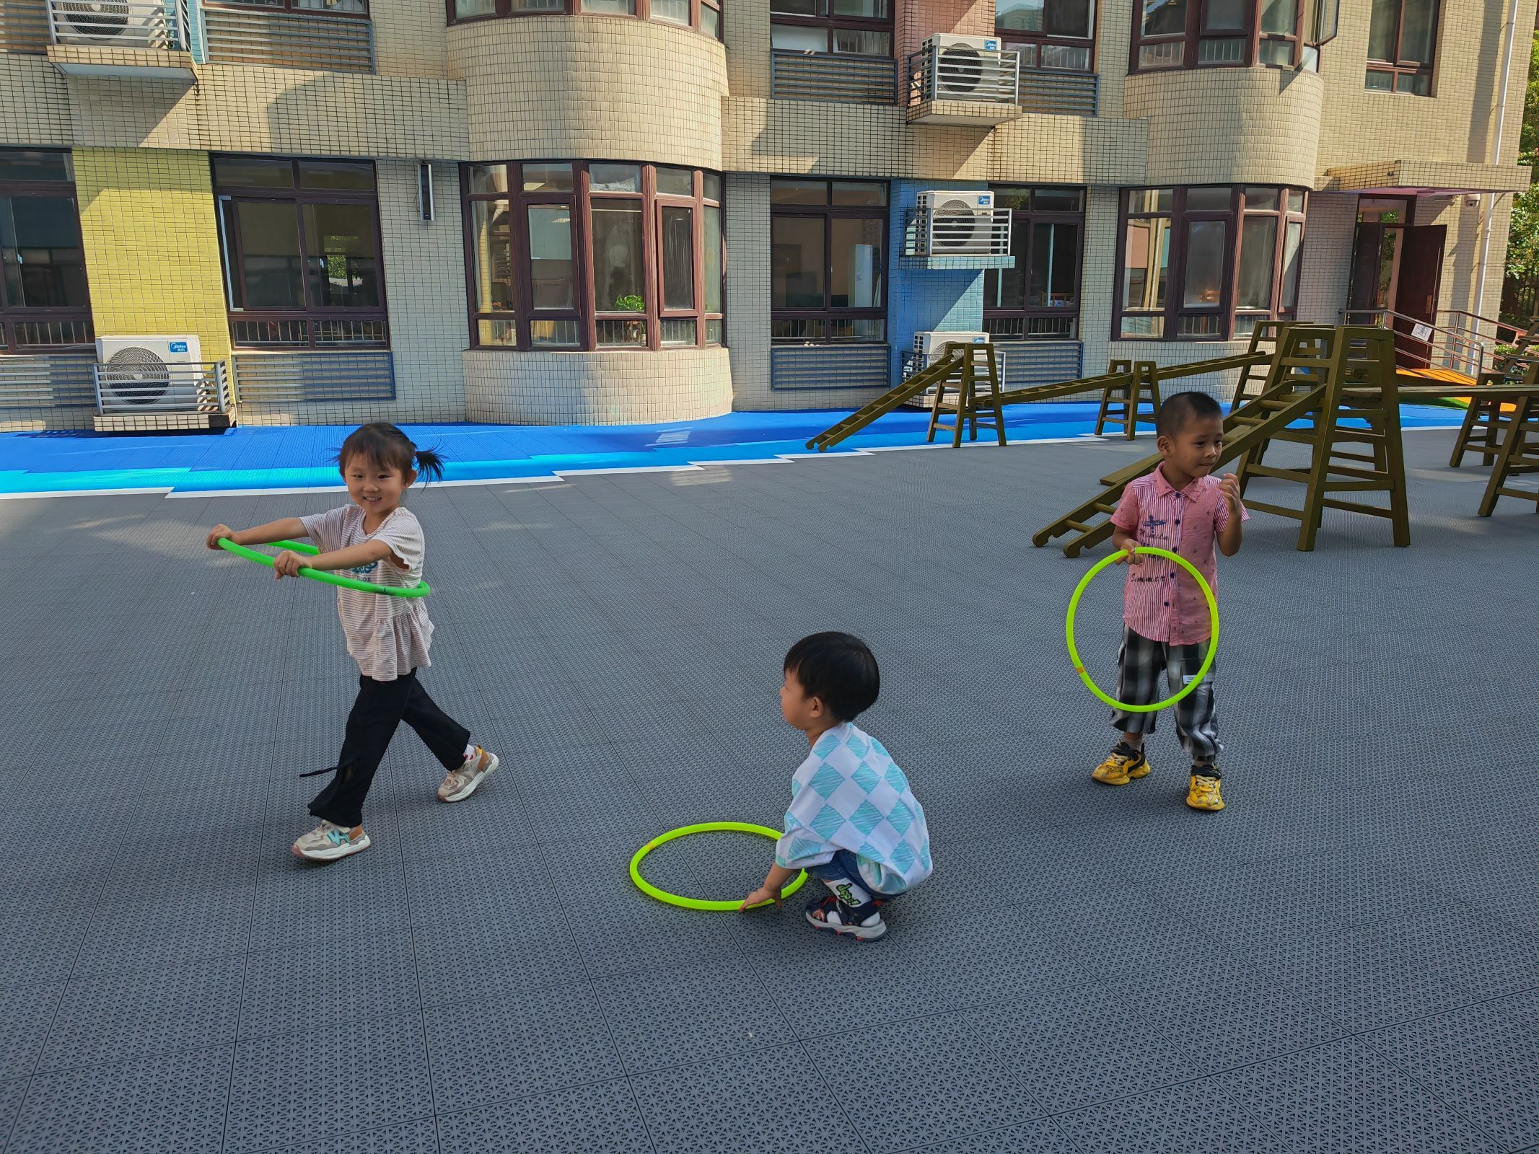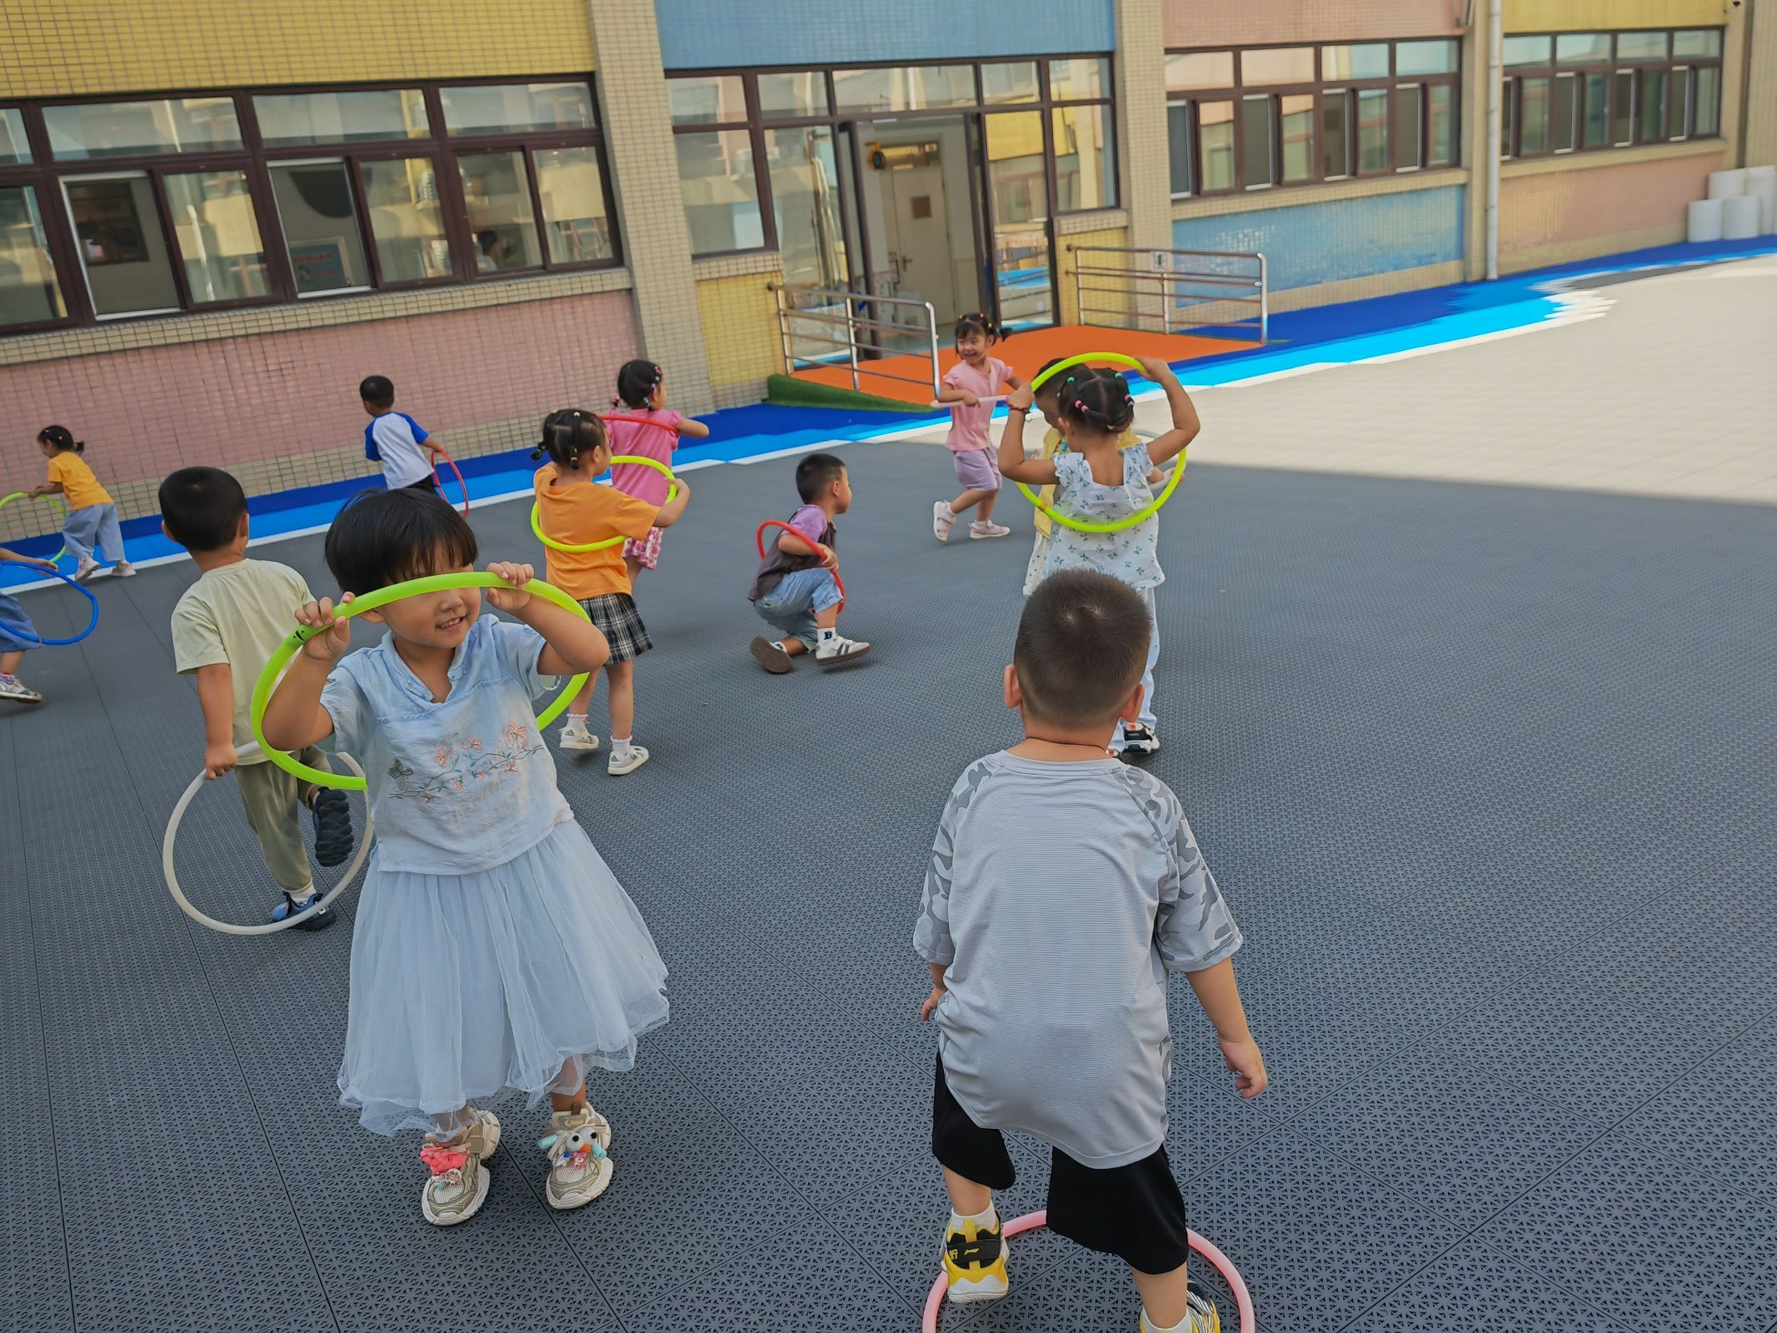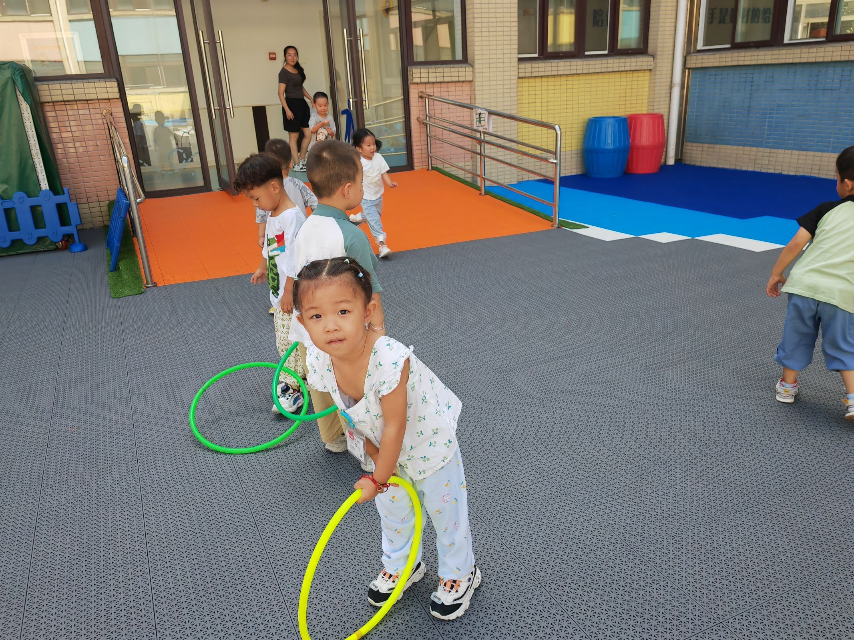
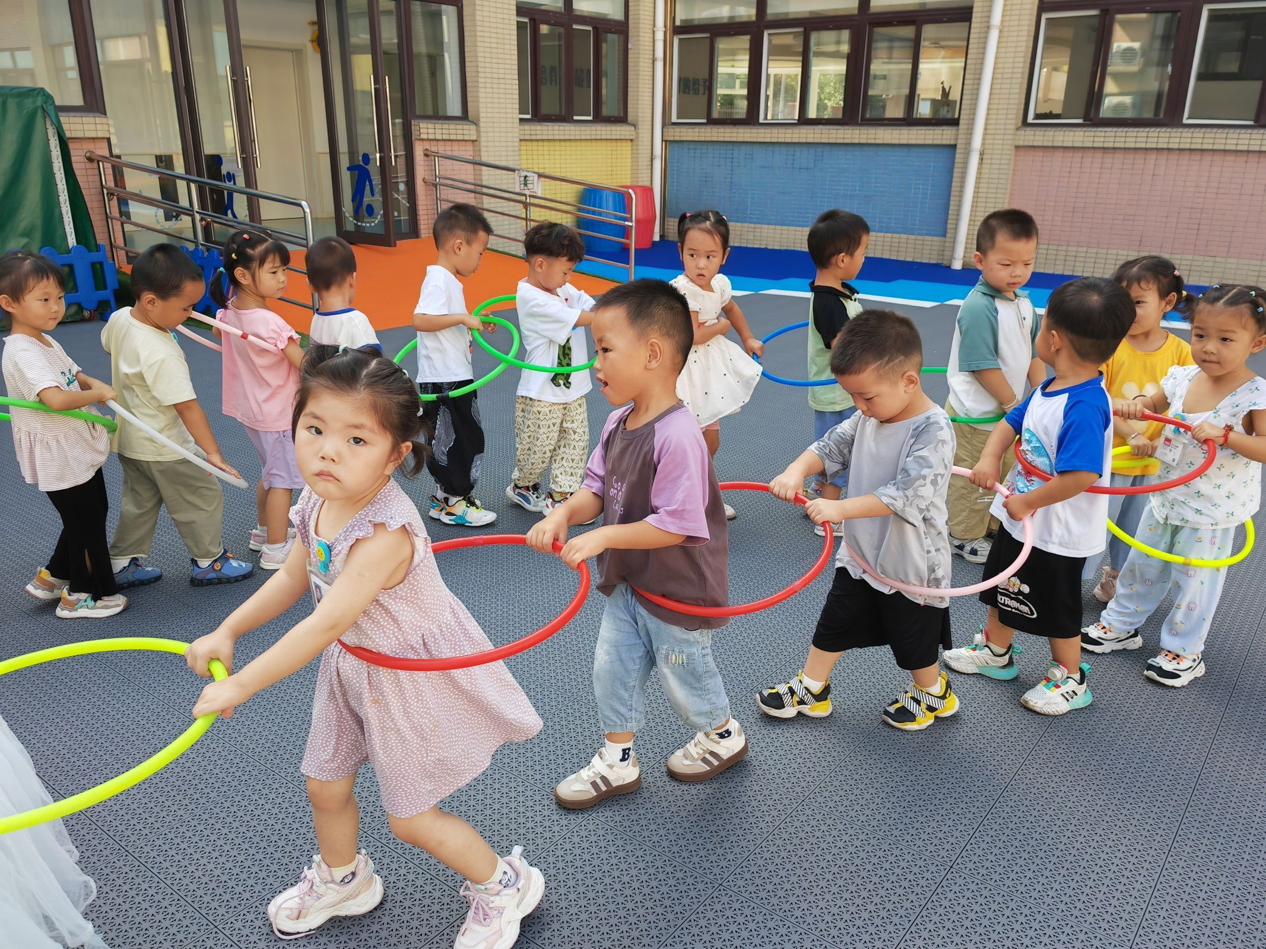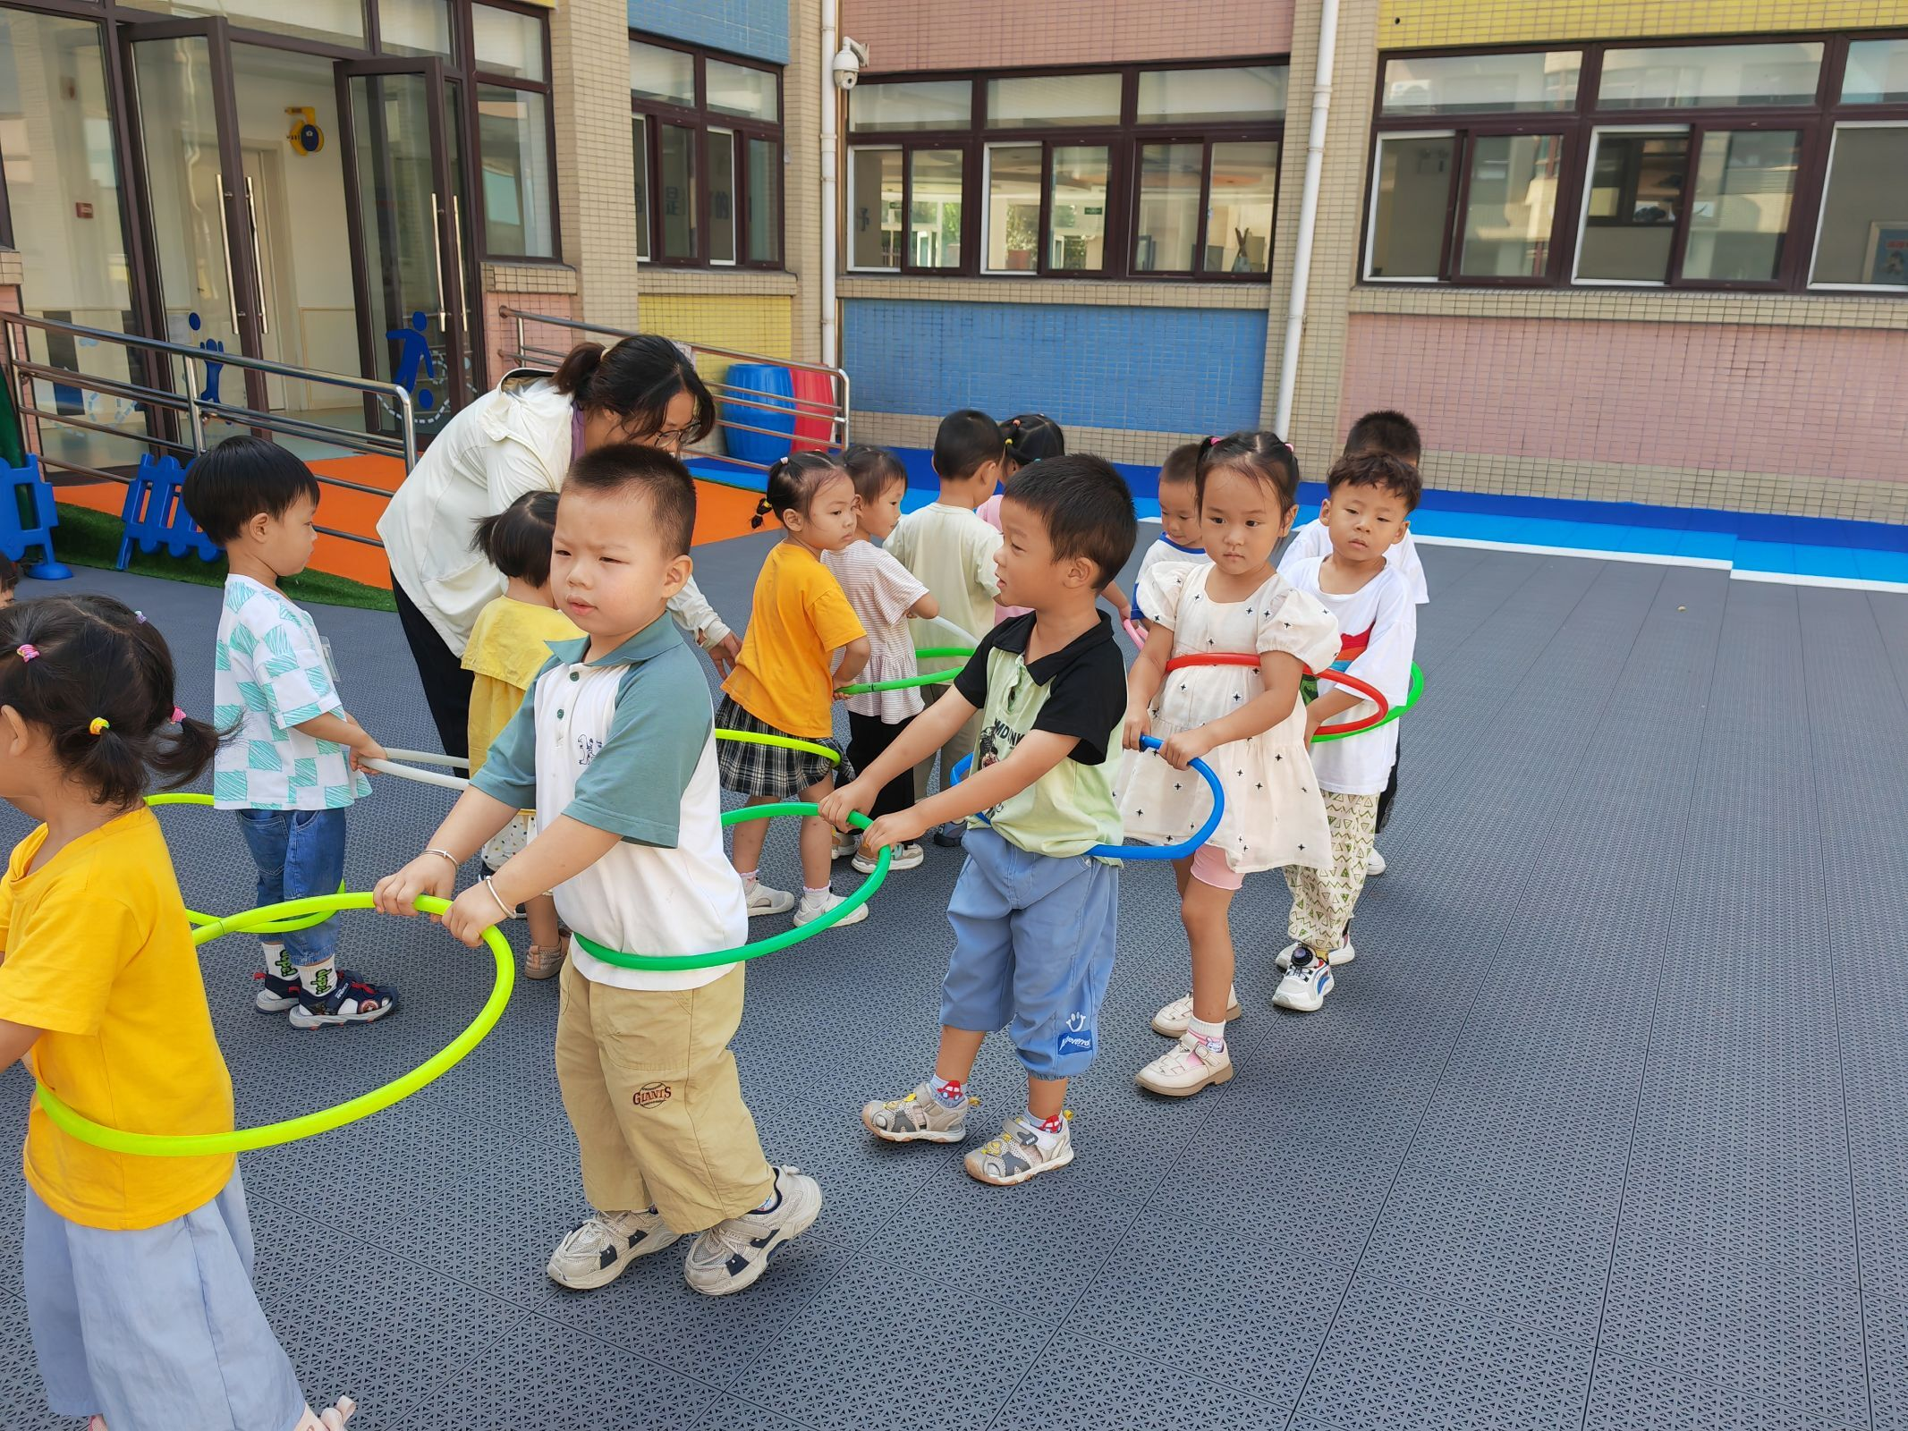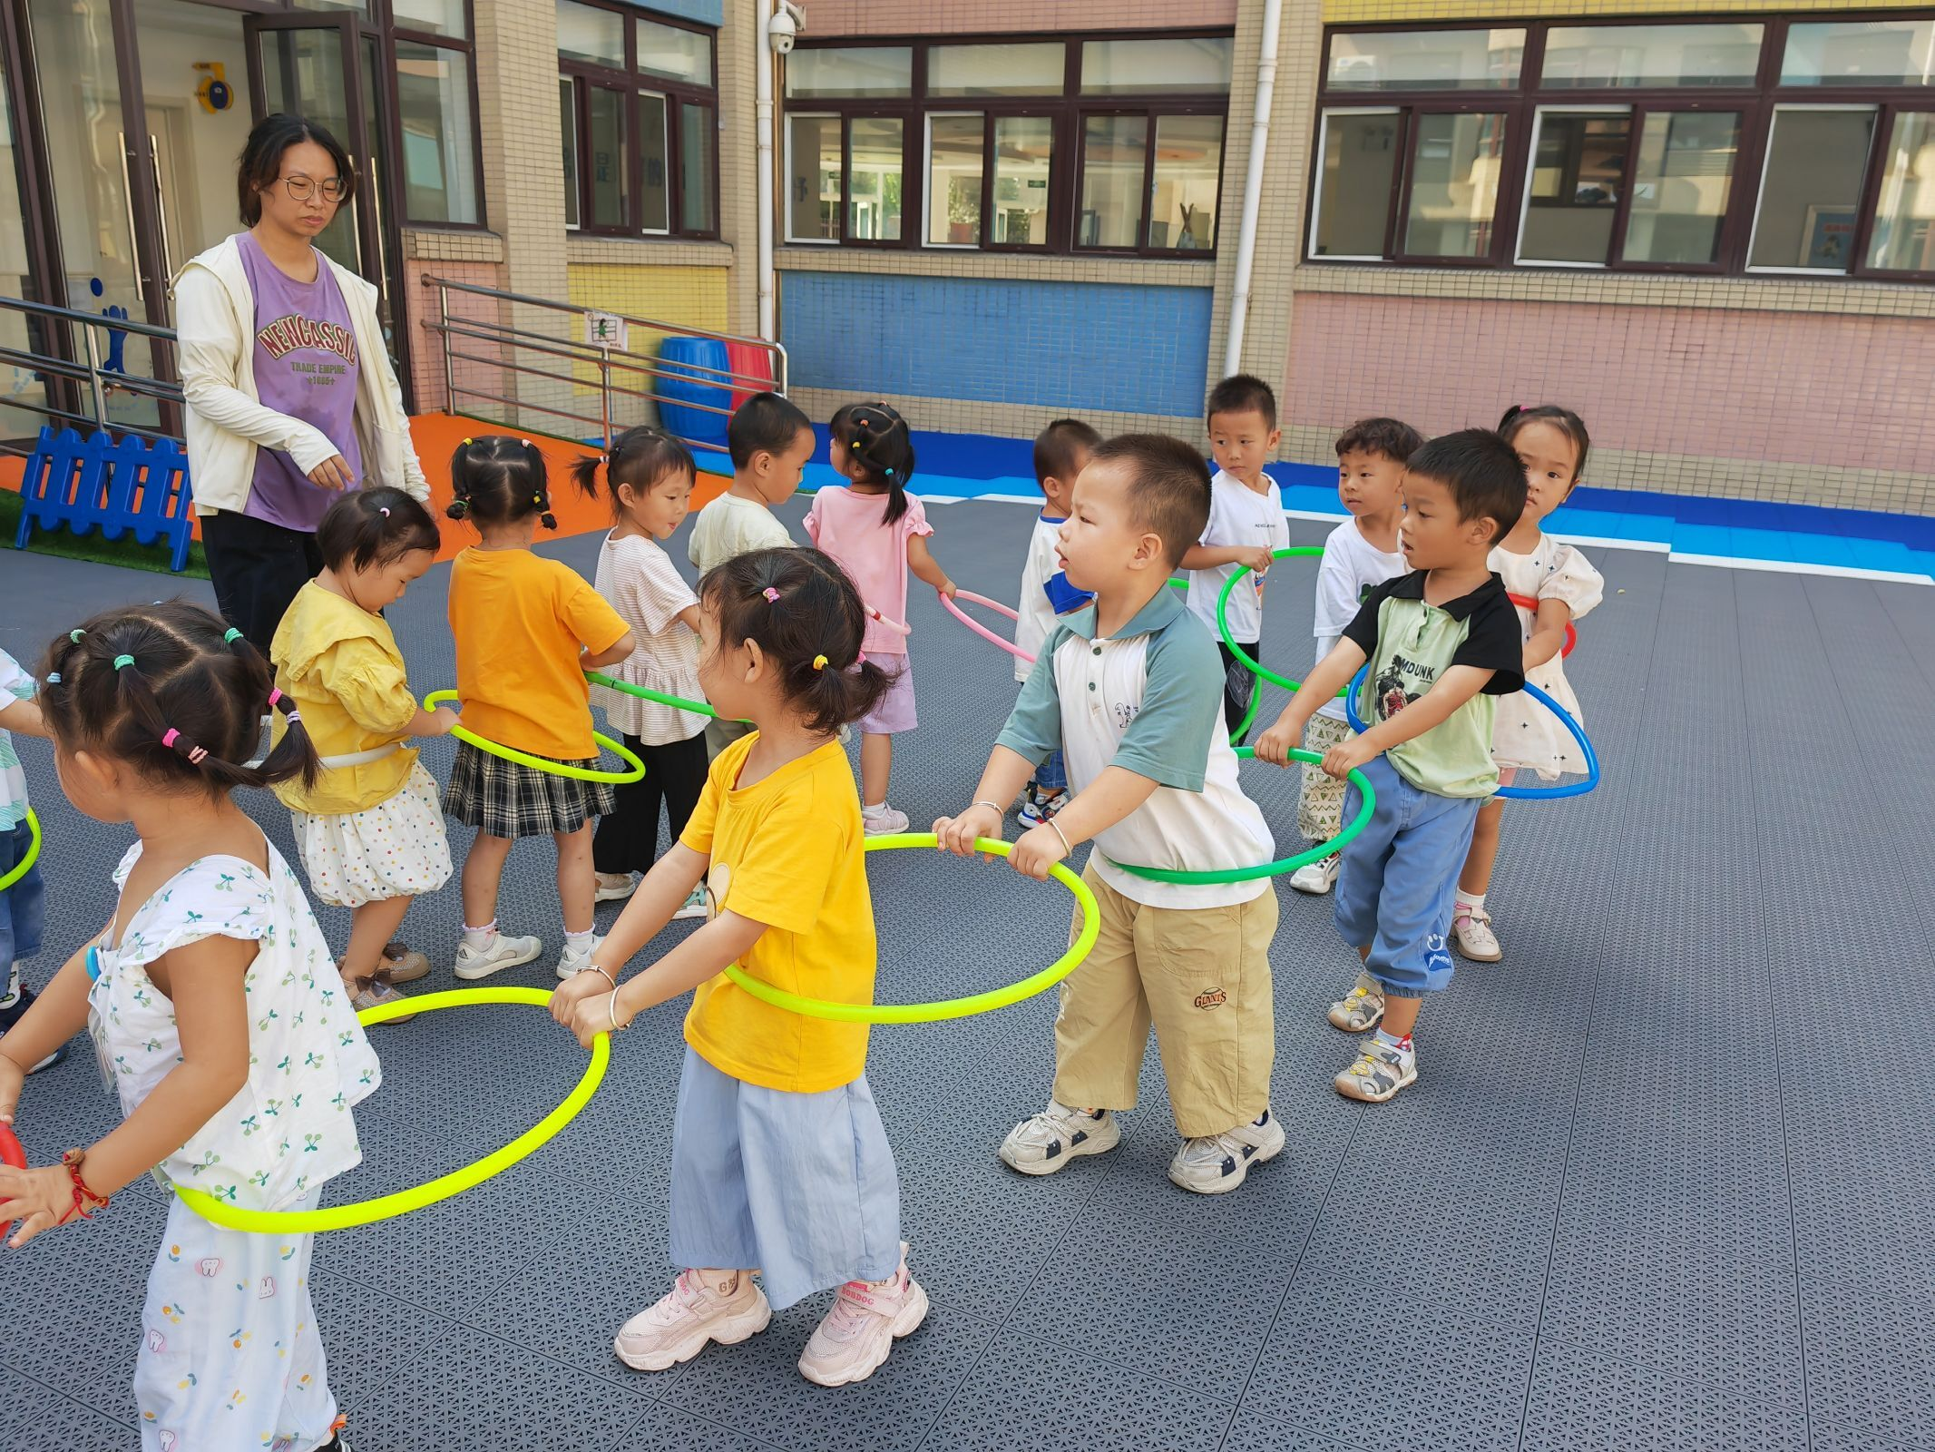
一日活动：集体活动如何测量身高体重
《你是我的好朋友》知道测量身高、体重的方法，我们小朋友应该如何配合。
量身高：1.脱鞋光脚站直。
2.脚跟、肩夹、后脑勺在一条直线靠在量杆上。
3.抬头挺胸学做解放军，眼睛看前面，真神气。
测体重：1.脱鞋光脚站好。2.站好真可爱。

请您关注：
1.因中秋调休，本周六幼儿正常上学，同时本周六我们将开展庆祝中秋游园活动，家长们在本周六（明天）可以给幼儿穿汉服或者美美的衣服哦～2.今天延时班正常开展，上延时班的家长们于4点30来接孩子。3.明天没有延时班，所有小朋友都是3点30放学。4.中秋放假时间：9月15日-9月17日共3天；9月14日（本周六）孩子正常上学； 9月18日（下周三孩子返园）。！

